Základní informace
k pesticidům

Lubomir Simeonov, Yordan Simeonov
Space Research and Technology Institute (SRTI)
Bulgarian Academy of Sciences (BAS)
Acad. G. Bonchev Str., Block 1
1113 Sofia, Bulharsko
lubomir.simeonov@gmail.com

Co to vlastně je pesticid ?
- Pesticid je látka nebo směs látek určená k zabití nebo odpuzení škůdců nebo prevenci či snížení poškození jimi navozenými.
- Škůdce (anglicky “pest”) je v tomto smyslu chápán jako hmyz, bakterie nebo jiný rostlinný patogen, plevel, pták, apod. Tyto škůdci totiž kompetují s lidmi o jídlo, ničí majetek (úrodu) nebo šíří nemoci.
- Pesticid může být chemická, biologická, antimikrobní látka nebo desinficiens apod.
- Celá řada pesticidů je jedovatých pro lidi a zvířata.

Drogerie s pesticidy
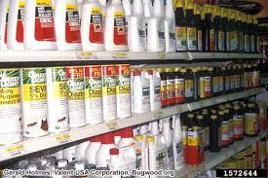

Dělení pesticidů podle cíle účinku:
1. Herbicidy jsou chemikálie určené k ničení plevele (tj. nechtěných rostlin), např. borax, nitrofen
2. Insekticidy jsou používány k zabíjení hmyzu (insekt), např. DDT, BHC
3. Rodenticidy jsou používány k zabíjení hlodavců, např. warfarin, fosfid zinečnatý (známý také jako fosfid zinku)
4. Nematicidy jsou používány k zabíjení hlístic (nematod) parazitujících na rostlinách, např. DBCP, forát
5. Moluskocidy jsou používány k hubení měkkýšů, např. pentachlorfenolát sodný (neboli pentachlorfenoxid sodný)
6. Fungicidy se využívají k hubení hub, např. směs Bordeaux
7. Algicidy se používají k hubení řas, např. síran měďnatý, endothal
8. Baktericid je určen k zabití bakterií, např. dichlorofen, oxolinová kyselina
9. Piscicidy jsou využívány k zabíjení ryb, např. 3-trifloromethyl-4-nitrophenol (TFM).

Letadlo rozprašující pesticidy

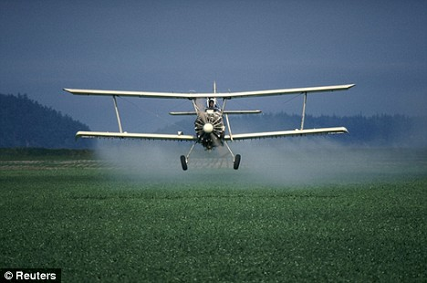

Chemická klasifikace pesticidů:
- organické sloučeniny chloru – Jedná se o ne-biodegradabilní látky, které zůstávají v půdě po dlouhou dobu, např. DDT, BHC, endosulfan, aldrin, apod.
- organofosfáty (organické sloučeniny fosforu) – Jde o estery alkoholu s kyselinou fosforečnou nebo jinou fosfor obsahující kyselinou. Tyto látky jsou velmi toxické ireverzibilní inhibitory acetylcholin esterázy. Brání metabolismu (rozkladu) acetylcholinu. Avšak u lidí mohou způsobit prodloužením účinku acetylcholinu mj. křeče, svalovou paralýzu a smrt. Příkladem je např. malathion.
- karbamáty (deriváty kyseliny karbamové). Působí jako organofosfáty, ale navozují na rozdíl od nich reverzibilní inhibici acetylcholin esterázy, e.g. karbaryl, dimetilan.
- syntetické pyretroidy jsou estery kyseliny chrysantemové a alkoholů jako pyretrolon, cinerolon a jasmolon. Mají skvělou insekticidní aktivitu s nízkou toxicitou na savce.
- organické sloučeniny cínu (organocín) – Jako pesticidy se používají hlavně trojsubstituované organické sloučeniny cínu jako trialkyly (např. tricyklohexylcín) nebo triaryly (trifenylcín). V poslední době se objevují obavy spojené s jejich používáním díky jejich nežádoucímu vlivu na některé prospěšné mořské organismy. Údaje o dlouhodobých účincích chybí a klinické studie dokumentující jejich možné toxické účinky jsou nedostatečné.
- Organické sloučeniny rtuti (organortuťové sloučeniny) – Jedná se o nejstarší skupinu fungicidů používaných pro ochranu semen (v angličtině známo také jako “seed dressing” nebo “seed treatment”). Nejvíce jsou používány methyl-, ethyl-, methoxyethyl- a fenylrtuť. Tyto sloučeniny mají ale vysokou akutní i chronickou toxicitu. Rtuť z těchto látek se totiž kumuluje v tkáních savců a přes potravní řetězec se může dostat do lidí.
- Dithiokarbamáty nalezly rozsáhlé použití jako fungicidy. Nepřetrvávají dlouho v prostředí, mají nízkou a nekumulativní toxicitu. Ale jejich metabolity mohou vest k ekologickým problémům, jako ethylenethiourea, která naopak přetrvává dlouhou dobu v životním prostředí a je potenciálně kancerogenní. Obecně toxicity dithiokarbamátů závisí na jejich přesné chemické struktuře.
Dalšími pesticidy s omezeným využitím jsou benzimidazoly, chlorfenoxylové a bipyridilové sloučeniny.
Mechanismus účinku pesticidů
Existuje několik mechanismů, kterými pesticidy působí
- čistě mechanická blokáda buněčných procesů v cílovém organismu, např. olejové spreje, petrolejové oleje
- blokáda nebo změna metabolismu škůdců, např. rotenon and kyanidy, které poškozují dýchání u škůdců
- interference s enzymy nebo denaturace proteinu, např. anorganické sloučeniny mědi
- interference s hormony, např. herbicidy s fenoxylovou strukturou
- poškození fotosyntézy a prevence tvorby a uchovávání energetických zásob u plevelů, např. triazin
Pesticidy ničící škůdce

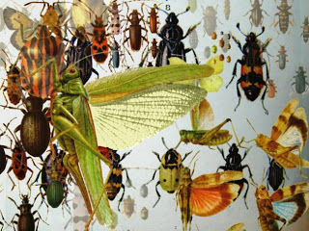

Výhody používání pesticidů:
• Používají se v programech na ochranu veřejného zdraví (eradikace nemocí přenášených škůdci).
• Používají se k ochraně uskladněných obilnin.
• Používají se k ochraně úrody na polích. Na rozdíl od hnojiv ale nezvyšují množství úrody, ale chrání jí před škůdci.
• Mohou být také používány v domácnostech proti škůdcům.

Krásný pohled na ovoce a zeleninu, možná díky používání pesticidů?

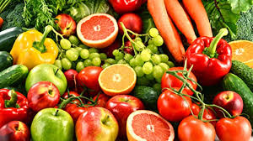

Rizika spojená s pesticidy:
- Průmysl pesticidů způsobuje znečištění půdy, vody a vzduchu. Zbytky pesticidů jsou splachovány dešťovou vodou a dostávají se do zdrojů vody, kterou tak činí nevhodnou pro pití.
- Pesticidy se dostávají do potravních řetězců a mohou se akumulovat v článcích tohoto řetězce (tzv. biomagnifikace).
- Obecně tyto látky nejsou specifické k jednomu cíli, tj. škůdci, ale poškozují i jiné organismy (např. zabíjejí i hmyz, který nepatří ke škůdcům). Tímto způsobem mohou poškodit proces opylení hmyzem (tzv. entomofilie).
- Neustálé a bezhlavé používání pesticidů může vést ke vzniku rezistence u hmyzích i jiných škůdců, objevují se takzvaní superškůdci (anglicky „superpests“) a rezistentní baktérie (anglicky „superbugs“)

Schéma cyklu pesticidů v prostředí

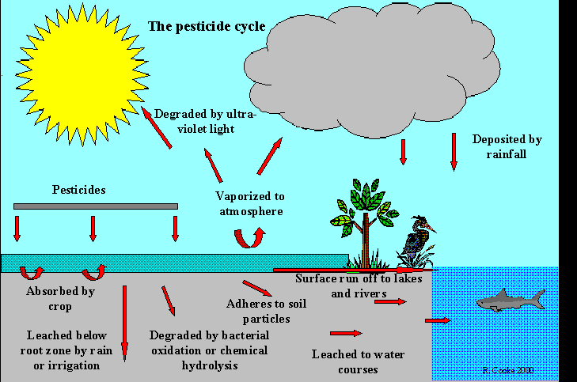

5. Nebiodegradabilní pesticidy poškozují rovnováhu v ekosystému.
6. Obecně se jedná o velmi toxické látky a pokud se nimi jedná neopatrně, mohou způsobit závažné zdravotní problémy včetně nádorů, deformací a jiných nemocí.

7. Nehody při průmyslové produkci pesticidů způsobily v minulosti rozsáhlá úmrtí u lidí, např. Bolsover (Anglie, 1968), Seveso (Itálie, 1976), Bhópál (Indie, 1984 viz níže).

Pesticidy ovlivňují lidské zdraví

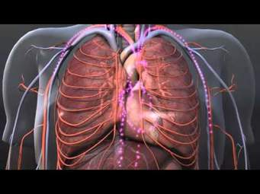

Bhópálská katastrofa:
- Jedná se vůbec o největší průmyslovou tragédii na světě v oblasti produkce pesticidů. Stala se v továrně společnosti Union Carbide v Bhópálu v Indii 3. prosince 1984.
- Při této nehodě unikl methylisokyanát, látka používá pro syntézu insekticidu karbarylu, do atmosféry a zabil vice jako 3000 lidí během několika hodin, dalších 8000 zemřelo během následujících 3 dní a dalších 8000 později na následky intoxikace tímto plynem.
- Insekticid karbaryl je sám o sobě velmi toxickou látkou a kancerogenem (látkou vyvolávající nádory) u lidí
- Příčiny tragédie tkví v nedostatku odpovídajících opatření při uskladnění chemikálii a nedostačujícího informování veřejnosti. Pesticidy jako lindan a sevin jsou stále uchovávány bez odpovídajícího zabezpečení v této již opuštěné továrně.

Veřejnost demonstrující proti společnostem Union Carbide a Dow Chemicals
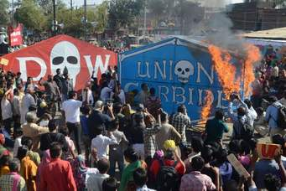

Bezpečné alternativy k pesticidům
• Integrovaná ochrana proti škůdcům (Integrated Pest Management, IPM) je účinný a k prostředí citlivý přístup k řešení problémů se škůdci, který spočívá v kombinaci rozumných postupů.
  - Program využívá současných znalostí o životních cyklech škůdců a jejich interakcích s prostředím
  - Tyto postupy zahrnují využívání plodin rezistentních nebo tolerantních ke škůdcům, predátorů, patogenů nebo parasitů, letní orby, pozdního vysazování, karanténních postupů apod.
Biologická kontrola škůdců
  - Zahrnuje použití živých prospěšných organismů, v podstatě přirozených nepřátel škůdců.
  - Tyto biologické metody jsou důležitou součástí výše zmíněné integrované ochrany proti škůdcům. Všechen hmyz i roztoči mají přirozené nepřátele.
  - Použití těchto nepřátel může účinně kontrolovat škůdce. Rozeznáváme tři články tohoto procesu – zanesení (importation), zachování (conservatation) a rozmnožení (augmentation).
Bio-Pesticidy:
- Jedná se o nejúčinnější pesticidy, které jsou významné a komerčně použitelné, protože jsou levné, nevedou k znečištění životního prostředí a nemají zdravotní rizika pro lidi.
- Zahrnují přirozeně se vyskytující organismy jako viry (Nuclear polyhedrosis virus), baktérie - Bacillus thuringiensis; Houby -Metarhizium, Beauveria
- Patří zde také použití přírodních extraktů získaných z rostlin a mikrobů jako azadiraktin ze stromu Zederach indický (nimba), nicotin z tabáku a jiné.

Použitá literatura
- Chemicals as Intentional and Accidental Global Environmental Threats, 2006, Lubomir Simeonov and Elisabeta Chirila (eds), NATO Science for Peace and Security, Series C: Environmental Security, Springer Science+Business Media, Dordrecht, ISBN 1-4020-5096-8.
- Soil Chemical Pollution, Risk Assessment, Remediation and Security, 2008, Lubomir Simeonov and Vardan Sargsyan (eds), NATO Science for Peace and Security, Series C: Environmental Security, Springer Science+Business Media, Dordrecht, ISBN 978-1-4020-8255-9.
- Exposure and Risk Assessment of Chemical Pollution - Contemporary Methodology, 2009, Lubomir I. Simeonov and Mahmoud A. Hassanien (eds), NATO Science for Peace and Security, Series C: Environmental Security, Springer Science+Business Media, Dordrecht, ISBN 978-90-481-2333-9.
- Environmental Heavy Metal Pollution and Effects on Child Mental Development, 2011, Lubomir I. Simeonov, Mihail V. Kochubovsky, Biana G. Simeonova (eds), NATO Science for Peace and Security, Series C: Environmental Security, Springer Science+Business Media, Dordrecht, ISBN 978-94-007-0252-3.
- Environmental Security Assessment and Management of Obsolete Pesticides in Southeast Europe, 2013, L.I.Simeonov, F.Z.Makaev, B.G.Simeonova (eds), NATO Science for Peace and Security, Series C: Environmental Security, Springer Science+Business Media, Dordrecht, ISBN 978-94-007-6460.

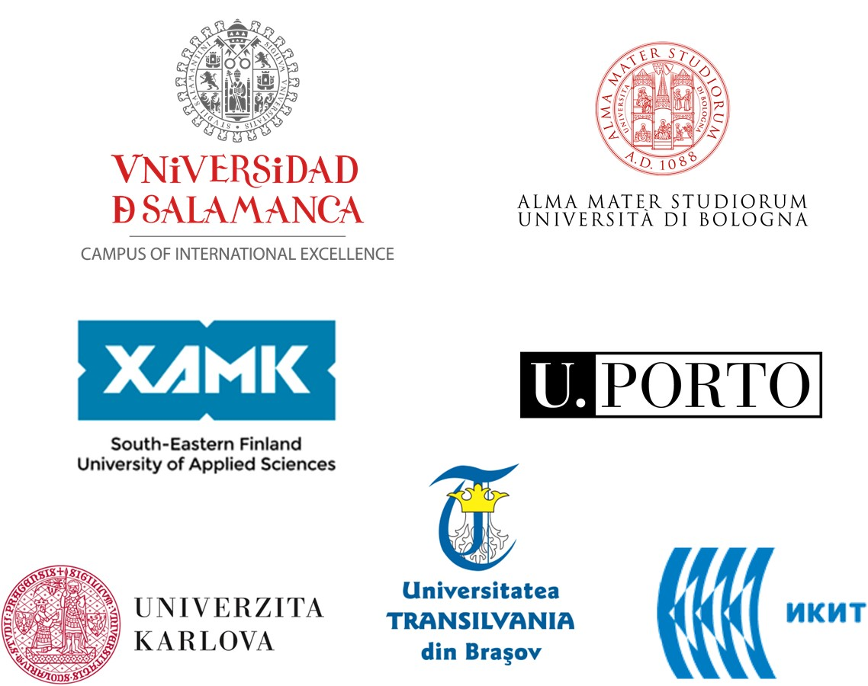

https://toxoer.com

Koordinátor projektu: Ana I. Morales
Adresa pracoviště: Dept. Building, Campus Miguel de Unamuno, 37007 Salamanca, Španělsko.
Telefon: +34 663 056 665

